

SR03

Rapport du Devoir 3

GILLET Guillaume

HERKENS Antoine

07/06/2020

Sommaire

Introduction 3

Cahier des charges 3

Contenu du rapport 3

Développement de l’application 4

Exemples et scénarios d’utilisation 5

-Télécharger le dossier sur le gitlab et lancer le projet sous eclipse sur server apache tomcat 8 5

Difficultés rencontrées 11

Conclusion 12

# Introduction

## Cahier des charges

Le projet a comme finalité le développement d’ une application de forum de discussion.L’application est structuré selon une architecture MVC : Modèle, Vue des pages HTMLs/JSPs et Contrôleur. Le modèle est étendu par une couche accès aux données. Cette partie est structurée selon le design pattern active record.

## Contenu du rapport

Dans un premier temps, nous allons aborder la mise en place du développement de l’application. Ensuite, nous verrons des exemples et scénarios d’utilisation de l’application. Dans un troisième temps, nous verrons les difficultés que nous avons rencontrées lors de ce devoir.

# Développement de l’application

Pour le développement de l’application, nous avons commencé par le début du cahier des charges, c’est-à-dire LoadMessages() dans la classe Forum. Nous avons pris du temps à la faire car nous étions peu à l’aise avec le fonctionnement du design pattern active record. Après avoir compris comment les données sont stockées, récupérées et affichées dans les JSP, nous avons continué le développement avec addMessage() etc.

Le développement n’était pas très rapide car chaque fonctionnalité à implémenter nécessite de faire des actions différentes, que ce soit au niveau des accès aux données ou à leur récupération. Nous avons eu du mal à nous familiariser avec le design pattern Active Record car nous étions habitués aux DAO. Nous avons cependant respecté les design patterns Active Record et MVC imposés. Nous avons pu voir quels sont les avantages qu’ils apportent.

Concernant les fonctionnalités manquantes, il y a seulement l’édition d’un message dans un forum. Nous avons modifié les conséquences d’une suppression utilisateur. La suppression utilisateur que nous avons implémenté est la suivante : l’utilisateur choisi est supprimé de la base de données mais les messages ne persistent pas avec un nom anonyme comme désiré dans le cahier des charges.

En vue des difficultés rencontrées (voir la partie suivante), nous n’avons pas eu le temps de faire le CSS pour embellir l’application. C’est dommage car au final la quasi-totalité des fonctionnalités sont présentes. Cependant, le CSS n’était pas la priorité du devoir, c’est pourquoi nous nous sommes focalisés sur les fonctionnalités techniques.

# Exemples et scénarios d’utilisation

# -Télécharger le dossier sur le gitlab et lancer le projet sous eclipse sur server apache tomcat 8

-Entrer les id/mdp dans la page de login :

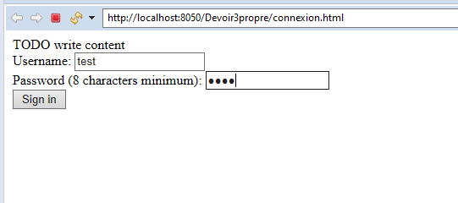

Si vous êtes admin (le cas avec cet utilisateur test) vous obtiendrez ce menu :

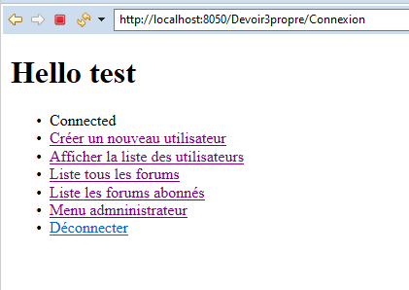

De ce menu vous pouvez ajouter un nouvel utilisateur ou afficher la liste de tous les utilisateurs .

-Mais vous pouvez aussi afficher tous les forums :

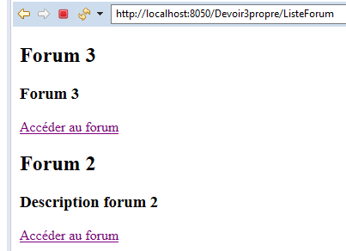

-En accédant au forum vous verrez les messages ainsi que un formulaire pour ajouter votre message :

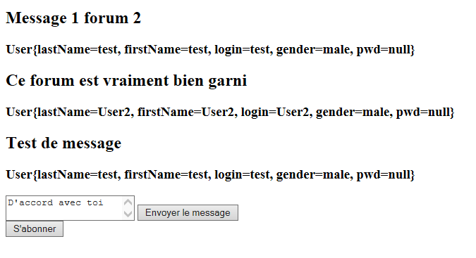

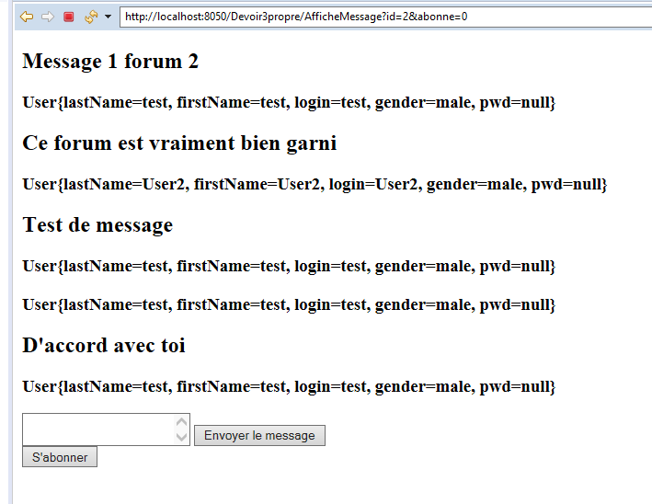

Ici on remarque que le message a bien été ajouté au forum sous le nom de test.

-On peut aussi voir les forums uniquement auxquels nous sommes abonnés :

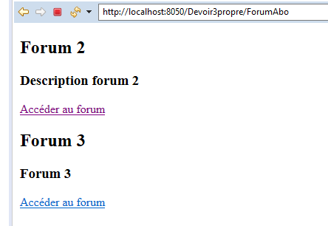

-Le menu admin permet de supprimer un utilisateur/un forum ou de créer un forum !

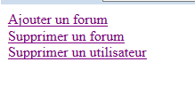

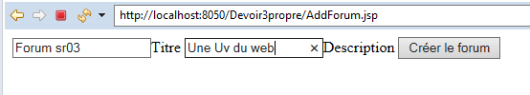

On crée le forum sr03 qui apparait bien dans les forums.

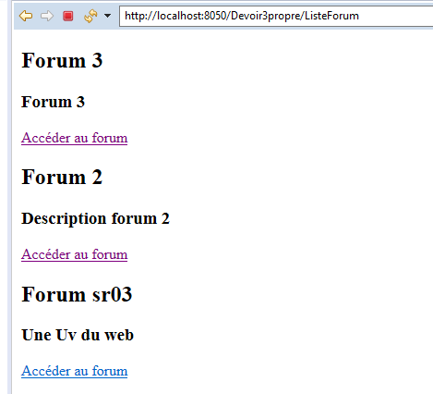

Puis on va supprimer le forum 3 :

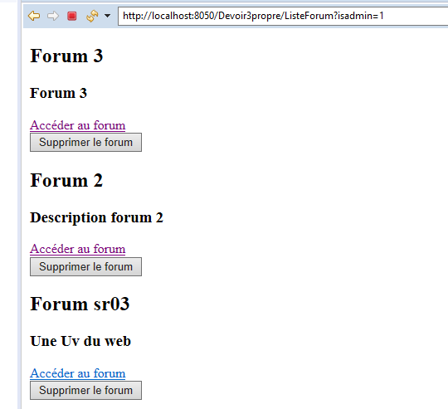

->

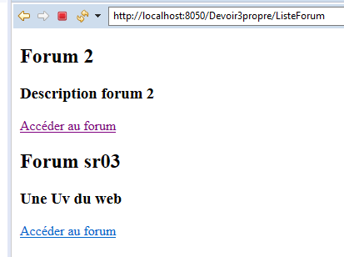

Ici, on va supprimer l’utilisateur User2.

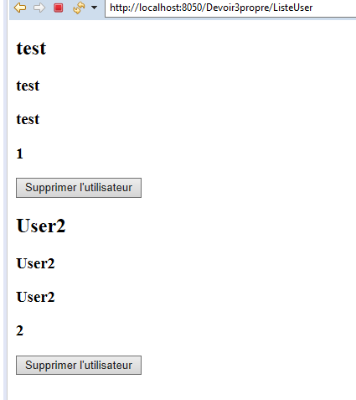

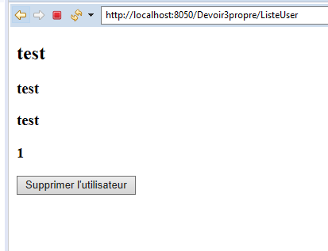

On remarque bien que l’utilisateur est supprimé.

# Difficultés rencontrées

Nous avons rencontré d’importantes difficultés lors de ce devoir.

Le premier problème rencontré est la configuration technique et la mise en place du projet. En effet, nous avons eu du mal à finir les TDs précédents à cause de la difficulté technique. Cela implique que nous n’avions pas de bases solides sur à la fois la compréhension de l’architecture de l’application web, sur son fonctionnement détaillé. Nous avons donc attendu la correction des TDs précédents afin de pouvoir se baser sur une bonne architecture et une base fonctionnelle. Cela a pris un peu de temps et ensuite, nous avons pris énormément de temps à configurer notre propre environnement de travail correctement. Il y avait des problèmes de librairies, de serveur, de packages mal nommés, de script de base de données non fonctionnel et d’autres. Cela a pris beaucoup de temps pour parvenir à résoudre ces problèmes, plus de la moitié voire deux tiers du temps réservé au développement du projet.

Le second problème rencontré a été le développement lui-même, car peu expérimentés et à l’aise avec les servlets, jsp, le développement était fastidieux. Nous avons pris notre temps pour construire peu à peu fonctionnalités pour arriver à comprendre le fonctionnement (liens entre les pages, design pattern active record). Nous avons réussi à implémenter la quasi-totalité des fonctions au final.

Enfin, un membre du binôme n’a jamais fait de programmation java et web auparavant. C’est complexe de faire un tel projet avec les notions et l’expérience d’un semestre seulement. Par conséquent, malgré sa forte implication et son aide, cela va nettement moins vite. Travailler ensemble sur un projet de ce genre n’est pas toujours évident car il est difficile de travailler de manière synchrone sur un code avec autant de paramètres de configurations comme celui-ci.

Aux vues des importantes difficultés que nous avons rencontrées, chaque membre du binôme a réalisé un entretien personnel avec Mr. Lounis Ahmed afin de faire le point avec lui et lui faire part des blocages importants que nous avons rencontrés malgré notre assiduité et implication en cours comme en TDs. À la suite de ces entretiens, Mr Ahmed nous a donné une semaine supplémentaire afin de pouvoir réaliser davantage de choses sur notre application. Cette semaine supplémentaire s’est révélée très utile.

# Conclusion

Pour conclure, malgré les importantes difficultés rencontrées lors de la réalisation de ce devoir, nous sommes parvenus à développer une application fonctionnelle. La quasi-totalité des fonctionnalités attendues dans le cahier des charges sont présentes. En revanche, l’application est peu aboutie car nous n’avons pas fait de CSS.

Nous sommes globalement satisfaits de ce devoir car nous avons su surmonter la difficulté technique qu’il représentait pour nous. Nous avons pu mettre en application les notions et pratiques vues en cours et les avons réellement comprises avec le développement. Avec davantage de temps, nous pourrions continuer le développement de l’application en ajoutant des nouvelles fonctionnalités back end et en ajoutant une interface utilisateur agréable avec du CSS.